ФЕДЕРАЛЬНОЕ ГОСУДАРСТВЕННОЕ АВТОНОМНОЕ ОБРАЗОВАТЕЛЬНОЕ УЧРЕЖДЕНИЕ ВЫСШЕГО ОБРАЗОВАНИЯ  
«РОССИЙСКИЙ УНИВЕРСИТЕТ ТРАНСПОРТА»  
(РУТ (МИИТ))

Институт транспортной техники и систем управления

Кафедра «Управление и защита информации»

ОТЧЁТ  
О ЛАБОРАТОРНОЙ РАБОТЕ №1.2

По дисциплине «Языки программирования»

ВАРИАНТ 5

Выполнил: ст. гр. ТКИ-142

Гаспарян Артём Артурович

Проверил: к.т.н., доц. Васильева М. А.

(Проверил: к.т.н, доц. Балакина Е. П.)

Москва 2024

# 1 формулировка задания

Создать консольное приложение для решения задачи, представленной в таблице (Таблица 1). Данные для решения вводит пользователь. Помните, что ввод необходимо проверять на правильность (только числа). Вывести результат вычислений на экран. При необходимости дополнить свой отчёт поясняющими формулами, помогающими решить задачу. Дополнить свой отчёт блок-схемой алгоритма.

Таблица 1 – Исходные данные

|  |  |
| --- | --- |
| **Вариант** | **Задача** |
| 5 | Перевести значение веса, выраженное в граммах, в унции (1 унция = 28.3 г) |

# 2 блок-схема алгоритма

Блок-схема основного алгоритма представлена ниже (Рисунок 1). Блок-схема функции расчета значения x представлена ниже (Рисунок 2).

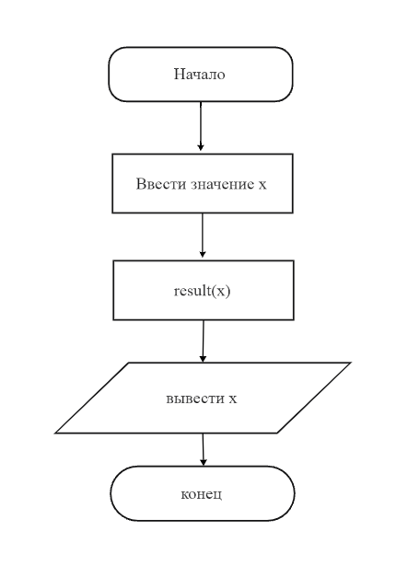

Рисунок 1 – Основная блок-схема алгоритма

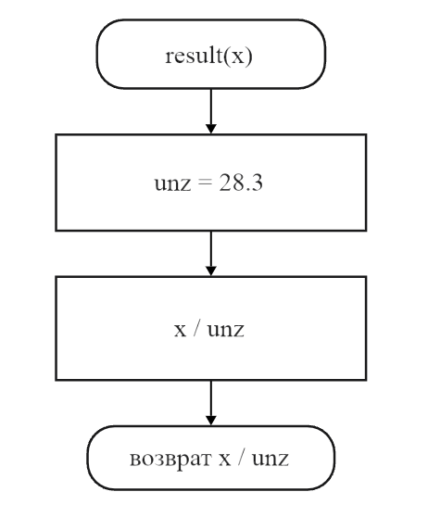

Рисунок 2 – Блок-схема функции расчета

# 3 текст программы на язкыке с

#include <stdio.h>

/**

* @brief перевод значения веса в граммах в унции

* @param inch значение 1 унция

* @param x вес в граммах

* @return возвращает расcчитаное значение

*/

double result(double x);

/**

* @brief вход в программу

* @return 0 в случае успеха

*/

int main(void)

{

double x;

printf("Введите вес в граммах:");

scanf("%lf", &x);

printf("%lf", result(x));

return 0;

}

double result(double x)

{

const double unz = 28.3;

return x / unz;

}

# 4 результат выполнения программы

Результат выполнения программы представлен на рисунке ниже (Рисунок 3).

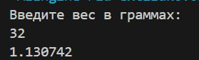

Рисунок 3 – Результат выполнения программы

# 5 выполнение тестовых примеров

В программе MS Excel выполнены текстовые примеры. Результат их выполнения представлен на рисунке ниже (Рисунок 4).

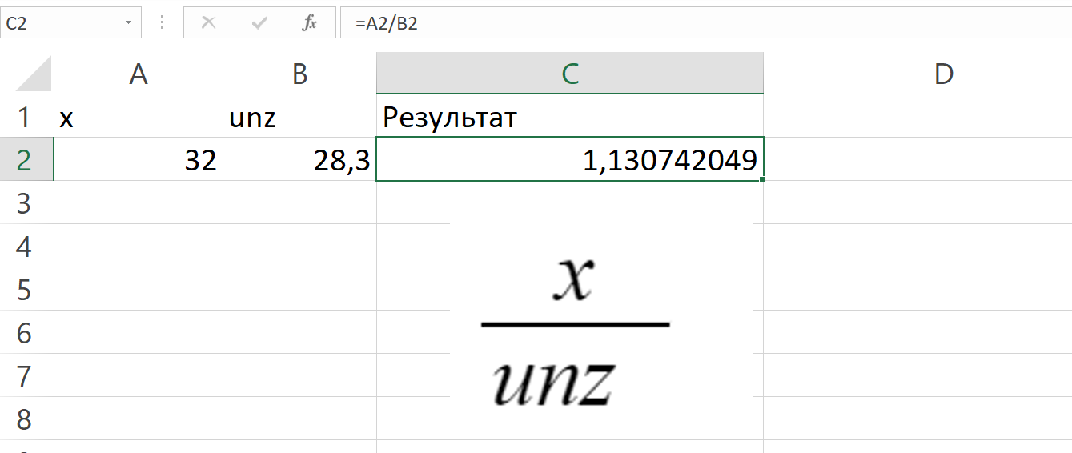

Рисунок 4 – Результат расчета

# 6 отметка о выполнение задания в веб-хостинге системы контроля версий

Отметка о выполнение задания представлена ниже (Рисунок 5).



Рисунок 5 – Отметка о выполнение задания